Министерство образования Республики Беларусь
УЧРЕЖДЕНИЕ ОБРАЗОВАНИЯ
«ГРОДНЕНСКИЙ ГОСУДАРСТВЕННЫЙ УНИВЕРСИТЕТ ИМЕНИ ЯНКИ КУПАЛЫ»

РЕЗУЛЬТАТЫ РЕЙТИНГА
«UI GreenMetric 2023»

учреждения образования
«Гродненский государственный университет имени Янки Купалы»

Ответственный за разработку:
начальник ИАЦ Е.В. Олизарович

Гродно, 2023

ОГЛАВЛЕНИЕ

Критерии рейтинга UI GreenMetric……………………………………….….….3

Результаты ГрГУ им. Янки Купалы в UI GreenMetric 2023………..…….……3

Результаты UI GreenMetric 2023: УВО Беларуси………………….…….…..…4

Результаты UI GreenMetric 2023: УВО мира и России……………….………..5

Российские УВО в UI GreenMetric 2023………………………………………..6

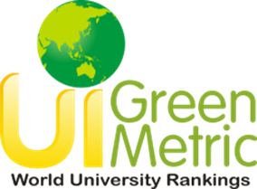 Критерии рейтинга UI GreenMetric
UI GreenMetric World University Rankings ранжирует университеты мира по шести категориям: удобная университетская инфраструктура; использование энергоэффективных и сохраняющих климат технологий в университетском кампусе; программы переработки производимого университетом мусора и отходов; программы сохранения воды; удобные транспортные маршруты в университетском кампусе, снижающие выбросы углекислого газа и вредных частиц; экологическое образование в образовательных программах университета. Рейтинговое агентство учреждено в 2010 году Университетом Индонезии (Universitas Indonesia). Официальный сайт – https://greenmetric.ui.ac.id.
Оценка деятельности университета проводится по шести показателям: окружающая среда и инфраструктура (SI, 15%), энергия и изменение климата (EC, 21%), отходы (WS, 18%), вода (WR, 10%), транспорт (TR, 18%), образование и исследования (ED, 18%). Для участия в рейтинге университету необходимо представить не только количественные данные о себе, но и подтвердить эту информацию ссылкой и (или) сканами на регламентирующие и иные документы, новостями из СМИ, фотографиями, презентациями и т.д.

Результаты ГрГУ им. Янки Купалы в UI GreenMetric 2023
Гродненский государственный университет имени Янки Купалы по итогам 2023 года занимает 851 место (2022 – 680) из 1 183 (2022 – из 1 050) учреждений образования мира, сохраняет второе место в Республике Беларусь.
ГрГУ им. Янки Купалы впервые принял участие в рейтинге в 2021 году, занял 750 место из 956 (первое в Республике Беларусь).

Динамика показателей Университета в рейтинге международного рейтингового агентства Green Metric представлена в таблице:

Rank |  | Total Score | Setting & Infrastructure | Energy & Climate Change | Waste | Water | Transpor-tation | Education & Research
Место в рейтинге мир / РБ |  | Общий балл | Инфра-структура | Энергоэф-фективность | Отходы | Вода | Транспорт | Образова-ние
2023 | 851/2 | 4665 | 540 | 700 | 1350 = | 200 | 775 | 1100
2022 | 680/2 | 5065 | 665 | 550 | 1350 | 300 | 1025 | 1175
2021 | 750/1 | 4050 | 625 | 600 | 825 | 100 | 1100 | 800

ГрГУ им. Янки Купалы в 2023 году в мировом рэнкинге ухудшил значения показателей в сравнении с 2022 годом. Общая динамика является отрицательной (- 171 пункт). Исключением являются два показателя (из шести) – «Энергоэффективность» (+150 баллов) и «Отходы» (то же количество баллов). Ухудшение можно назвать во многом «условным», т.к. увеличилось и количество ранжируемых учебных заведений мира, их стало больше на 133 УВО.

Результаты ГрГУ им. Янки Купалы в мировом рейтинге:
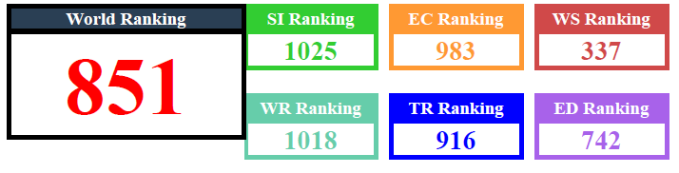
Результаты ГрГУ им. Янки Купалы в стране:
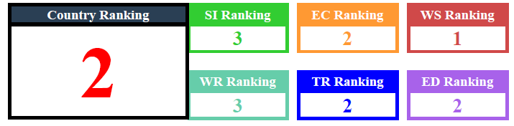

Окружающая среда и инфраструктура (SI), энергия и изменение климата (EC),
отходы (WS), вода (WR), транспорт (TR), образование и исследования (ED).

История участия ГрГУ им. Янки Купалы в UI GreenMetric:
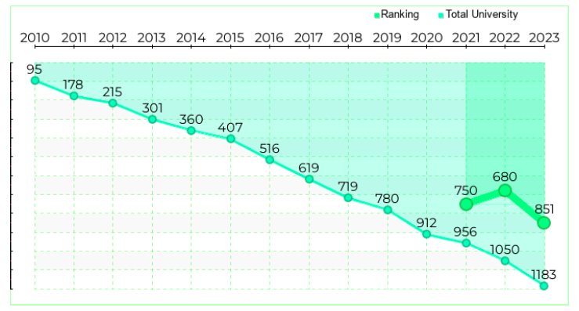

Результаты UI GreenMetric 2023: УВО Беларуси
Республика Беларусь представлена в рейтинге 2023 четырьмя (в 2022 – двумя) учреждениями образования.
«Международный государственный экологический институт им. А.Д. Сахарова» Белорусского государственного университета – первое место в стране и 783 место в мире (в 2022 – 679 в мире и первое место в Беларуси, в 2021 – в мировом рейтинге 782 позиция, второе место в Республике Беларусь).
В этом году добавились еще два УВО – Белорусский национальный технический университет (1038 место в мире, третье в Беларуси) и Витебский государственный медицинский университет (1155 место в мире, четвертое в Беларуси).

Место в РБ/мире | Университет | Общий балл | Окружающая среда и инфраструктура | Энергия и изменение климата | Отходы | Вода | Транспорт | Образование
1  / 783 | Международный экологический институт имени Сахарова БГУ | 5025 | 690 | 900 | 600 | 110 | 1375 | 1350
2  / 851 | Гродненский государственный университет имени Янки Купалы | 4665 | 540 | 700 | 1350 | 200 | 775 | 1100
3  / 1038 | Белорусский национальный технический университет | 3265 | 705 | 700 | 525 | 250 | 660 | 425
4  / 1155 | Витебский государственный медицинский университет | 1915 | 295 | 450 | 0 | 210 | 710 | 250
Результаты UI GreenMetric 2023: УВО мира и России
Ежегодно расширяется география стран – участников UI GreenMetric, а также растет количество университетов, принимающих в нем участие. В 2023 году в рейтинг вошли 1 183 (в 2022 – 1050, в 2021– 956) университета из 84 стран мира (в 2022 – 85, в 2021– 80).
ТОП-10 лучших университетов мира не изменился в части представленных в нем УВО в сравнении с прошлым годом, изменились лишь позиции некоторых из них (см. в таблице ниже).
ТОП - 10 мировых лидеров по итогам 2023 года:
Rank 2023 (2022) | University | Country | Total Score | Setting & Infrastru-cture | Energy & Climate Change | Waste | Water | Transpor-tation | Education & Research
1(1) | Wageningen University & Research | Netherlands | 9500 | 1350 | 1825 | 1800 | 1000 | 1750 | 1775
2(2) | Nottingham Trent University | United Kingdom | 9475 | 1375 | 1850 | 1800 | 950 | 1700 | 1800
3(6) | Umwelt-Campus Birkenfeld (Trier University of Applied Sciences) | Germany | 9450 | 1275 | 1925 | 1800 | 1000 | 1700 | 1750
4(4) | University of Groningen | Netherlands | 9450 | 1325 | 1775 | 1800 | 1000 | 1800 | 1750
5(5) | University of California, Davis | USA | 9425 | 1400 | 1900 | 1800 | 1000 | 1575 | 1750
6(7) | University College Cork | Ireland | 9425 | 1250 | 1875 | 1800 | 1000 | 1700 | 1800
7(3) | University of Nottingham | United Kingdom | 9425 | 1375 | 1825 | 1800 | 1000 | 1750 | 1675
8(10) | Universidade de Sao Paulo USP | Brazil | 9425 | 1450 | 1775 | 1800 | 950 | 1700 | 1750
9(8) | University of Connecticut | USA | 9400 | 1375 | 1775 | 1725 | 1000 | 1750 | 1775
110(9) | Universitat Bremen | Germany | 9375 | 1325 | 1775 | 1725 | 1000 | 1750 | 1800

Российские УВО в UI GreenMetric 2023
Всего в рейтинге в 2023 году участвовали 48 (в 2022 – 54) учреждений образования Российской Федерации.
ТОП-10 УВО Российской Федерации по итогам 2023 года:
Rank 2023 (2022) | University | Total Score | Setting & Infrastructure | Energy & Climate Change | Waste | Water | Transpor-tation | Education & Research
26  (26) | РУДН | 8885 | 1175 | 1685 | 1800 | 900 | 1650 | 1675
72  (78) | Сибирский федеральный университет | 8550 | 1400 | 1650 | 1350 | 900 | 1675 | 1575
129  (144) | Балтийский федеральный университет им. Иммануила Канта | 8200 | 1350 | 1700 | 1425 | 600 | 1500 | 1625
149  (160) | Пермский национальный исследовательский политехнический университет | 8125 | 1375 | 1850 | 1275 | 750 | 1475 | 1400
162  (204) | Иркутский национальный исследовательский технический университет | 8025 | 1200 | 1675 | 1125 | 700 | 1575 | 1750
170  (222) | Волгоградский государственный университет | 7995 | 1150 | 1485 | 1500 | 550 | 1560 | 1750
246  (212) | Российский государственный аграрный университет - Московская сельскохозяйственная академия им. Тимирязева | 7550 | 1350 | 850 | 1200 | 800 | 1575 | 1775
283  (385) | Башкирский государственный аграрный университет | 7360 | 1300 | 1285 | 1125 | 800 | 1275 | 1575
354  (-) | Университет БИОТЕХ - Российский биотехнологический университет | 7030 | 980 | 1350 | 825 | 750 | 1500 | 1625
366  (369) | Воронежский государственный университет | 6980 | 730 | 1350 | 1350 | 600 | 1375 | 1575

